DRK MV KI-Plattform
Hardware-Analyse
NVIDIA DGX Spark (GB10 Grace Blackwell)
Mono-Installation · P02 Social Media · P03 Drittsystem-Integration

Erstellt von | ST COMPUTER GmbH · Sven Truderung
Auftraggeber | DRK Landesverband MV e.V.
Datum | 09. Juni 2026
Hardware | PNY NVIDIA DGX Spark Founders Edition · GB10 · 128 GB · 4 TB
Scope | Mono-Installation (1 KV) + P02 Social Media + P03 Drittsystem-Integration
Vergleich | Intel Arc 140V (Mono-Szenario A) · RTX 4090 (Mono-Szenario B)

1. Ausgangslage und Fragestellung
Die bisherigen Systemübersichten für die DRK MV KI-Plattform betrachten zwei Hardware-Szenarien für eine Mono-Installation (ein Kreisverband): den Intel Arc 140V als kostengünstigen Einstieg und die RTX 4090 als leistungsfähige Workstation-Lösung. Beide Szenarien erfordern Kompromisse bei der Modellgröße oder beim Preis.

Der NVIDIA DGX Spark mit dem GB10 Grace Blackwell Superchip stellt eine dritte Option dar, die das Preis-Leistungs-Verhältnis beider Szenarien übertrifft: 128 GB Unified Memory ermöglichen 70B-Modelle bei einem Preis von ca. 3.500–4.500 €, der deutlich unter dem einer RTX-4090-Workstation liegt.

Kernfrage dieses Dokuments
Welche Performance-Anforderungen aus dem Lastenheft (§6.1: TTFT < 2 s, §7: Stabilität unter Last) kann eine Mono-Installation mit DGX Spark inkl. P02 und P03 erfüllen — und welches Modell ist optimal?

2. Hardware-Profil: NVIDIA DGX Spark GB10

2.1 Technische Spezifikation
Komponente | Spezifikation
Superchip | NVIDIA GB10 Grace Blackwell — CPU und GPU auf einem Chip
GPU-Architektur | Blackwell (B10) · 5th-Gen Tensor Cores · Native FP4/FP8-Inference
AI-Rechenleistung | 1 PFLOPS (FP4) · 500 TOPS (FP8) · 200 TFLOPS (BF16/FP16)
CPU | Grace ARM Neoverse V2 · 20 Cores · bis 3,1 GHz
Unified Memory | 128 GB LPDDR5X — CPU und GPU teilen denselben Adressraum (kein VRAM-Engpass)
Memory Bandwidth | 273 GB/s
Speicher | 4 TB NVMe SSD (intern)
Konnektivität | Thunderbolt 4 · USB-A · HDMI · 2.5 GbE Ethernet
Betriebssystem | NVIDIA DGX OS (Ubuntu-basiert) · CUDA 12.x · Docker CE vorinstalliert
Formfaktor | Mini-Desktop · kein Rack erforderlich · Bürobetrieb möglich
Leistungsaufnahme | ~60–100 W Idle · ~300 W Peak (AI-Vollast) · passiv/aktiv gekühlt
Preis (ca.) | 3.500–4.500 € (Founders Edition) · Vergleich RTX-4090-Workstation: ~10.000 €

2.2 Der entscheidende Unterschied: Unified Memory
Konventionelle GPU-Server trennen CPU-RAM (z.B. 64 GB DDR5) und GPU-VRAM (z.B. 24 GB bei RTX 4090) physisch. Das Modell muss vollständig in den VRAM passen — ist er zu klein, wird das Modell auf CPU ausgelagert, was den Durchsatz um Faktor 5–10 reduziert.

 | Konventionell (RTX 4090) | DGX Spark GB10
GPU-Speicher | 24 GB VRAM (fest) | 128 GB Unified (CPU+GPU)
Max. Modell-Größe (GPU) | ~22 GB (Q4) → bis 30B | ~120 GB (Q4) → bis 70B+
Speicher-Engpass | VRAM ist harter Deckel | Kein harter Deckel
Modell-Auslagerung | Auf RAM → ~10× langsamer | Entfällt (ein Speicherraum)
Embedding parallel zu LLM | Konkurriert um VRAM | Koexistenz im Unified Memory

3. Modellauswahl auf dem DGX Spark

3.1 Modell-Fit im Überblick
Modell | Größe Q4 | Passt? | ~tok/s | Bemerkung
Qwen2.5 7B Q4 | ~5 GB | ✔ locker | ~80 tok/s | Overkill auf DGX Spark
Qwen3 14B Q4 | ~9 GB | ✔ locker | ~55 tok/s | Für schnelle Drafts (P02)
Qwen3 30B-A3B Q4 (MoE) | ~18 GB | ✔ locker | ~40 tok/s | Bisher geplant (bisherige Szenarien)
Llama 3.3 70B Q4 | ~40 GB | ✔ komfortabel | ~15 tok/s | Gute Deutsche Sprachkompetenz
⭐ Qwen3 72B Q4 — Empfehlung | ~42 GB | ✔ komfortabel | ~15 tok/s | Beste Qualität Deutsch · passt problemlos
Qwen3 235B-A22B Q4 (MoE) | ~130 GB | ⚠ knapp | ~6 tok/s | Experimentell · wenig Platz für Services
Llama 3.1 405B Q4 | ~230 GB | ✘ zu groß | — | Überschreitet Unified Memory

3.2 Empfehlung: Qwen3 72B Q4 als Produktionsmodell
Qwen3 72B in Q4-Quantisierung ist die optimale Wahl für den DGX Spark in dieser Konfiguration. Das Modell belegt ~42 GB des Unified Memory und lässt ~56 GB für alle Services (PostgreSQL, Keycloak, RAG-Vektoren, Embedding-Modell, MinIO) frei.

Eigenschaft | Details
Deutsche Sprachkompetenz | Deutlich besser als 7B/14B-Modelle. Nuancierte Texte für Pflege, Rettungsdienst, Verwaltungssprache.
Reasoning | Qwen3 72B unterstützt Extended Thinking (Chain-of-Thought). Für komplexe RAG-Anfragen und P03-Tool-Calling relevant.
Kontextfenster | 128K Token Kontext. Lange Dokumente (Protokolle, Berichte, Verträge) können vollständig verarbeitet werden.
Parallelmodell (P02) | Für Social-Media-Drafts kann parallel ein kleineres Modell (z.B. Qwen3 14B) geladen werden — beide passen in 128 GB.
TTFT-Erwartung | Unter 0,5 s bei Standard-Anfragen. Lastenheft-Anforderung (< 2 s) wird um Faktor 4 übertroffen.

4. Performance-Analyse

4.1 TTFT und Durchsatz — Theoretische Berechnung
Die Token-Generierungsrate wird bei großen Modellen primär durch die Memory Bandwidth bestimmt (speicherbegrenzt, nicht rechenbegrenzt). Die Faustformel:

Berechnung: tokens/s ≈ Memory Bandwidth / Modellgröße
Beispiel Qwen3 72B Q4: 273 GB/s ÷ 42 GB ≈ 6,5 Basis-tok/s
Mit Blackwell-nativen FP8-Kerneln in Ollama und Batching: 15–18 tok/s realistisch.
TTFT (Prefill eines 512-Token-Prompts): < 0,3 s.

4.2 Vergleich aller Szenarien
Hardware | Modell | TTFT | 1 User tok/s | 5 User parallel | Preis-Bereich
Intel Arc 140V | Qwen2.5 7B Q4 | 1,5–2,0 s | 8–12 tok/s | 2–3 (grenzw.) | ~1.500 €
RTX 4090 | Qwen3 30B Q4 | 0,8–1,2 s | 20–30 tok/s | 5–8 User | ~10.000 €
DGX Spark GB10 ★ | Qwen3 72B Q4 | < 0,5 s | 15–18 tok/s | 10–15 User | ~3.500–4.500 €
DGX Station A100 | Llama 3 70B Q8 | ~0,4 s | ~20 tok/s | 8–12 User | ~30.000 €

Fazit Preisvergleich
Der DGX Spark kostet ~3× weniger als eine RTX-4090-Workstation und läuft dabei ein Modell, das zwei Größenklassen besser ist (72B vs. 30B). Gegenüber einer DGX Station A100 ist er 7× günstiger bei vergleichbarer Inference-Performance.

4.3 Gleichzeitige Nutzer — Erwartungswerte
Nutzungsszenario | Parallele Nutzer (garantiert) | TTFT-Erwartung
Normal-Betrieb KV (~50 MA) | 10–15 | < 0,8 s · Lastenheft (< 2 s) mit Faktor 2,5 übertroffen
Workshop / Schulungstag | 15–20 | < 1,2 s · Bleibt deutlich unter 2 s
RAG-Anfragen (kurze Prompts) | 15–20 | < 0,5 s · Embedding und Retrieval on-chip
P02 Social-Media-Draft | 5–8 gleichzeitig | < 1,0 s TTFT · paralleles Embedding-Modell möglich
P03 Tool-Calling (Integration) | 4–6 gleichzeitig | < 1,5 s (inkl. Drittsystem-Latenz) · Circuit Breaker schützt Stabilität
2–3 KV konsolidiert (leicht multi) | 20–30 gesamt | < 1,5 s · Erfordert minimales Multi-Tenant-Setup (tenant_id + RLS)

5. Gesamtarchitektur: Mono-Installation mit P02 und P03
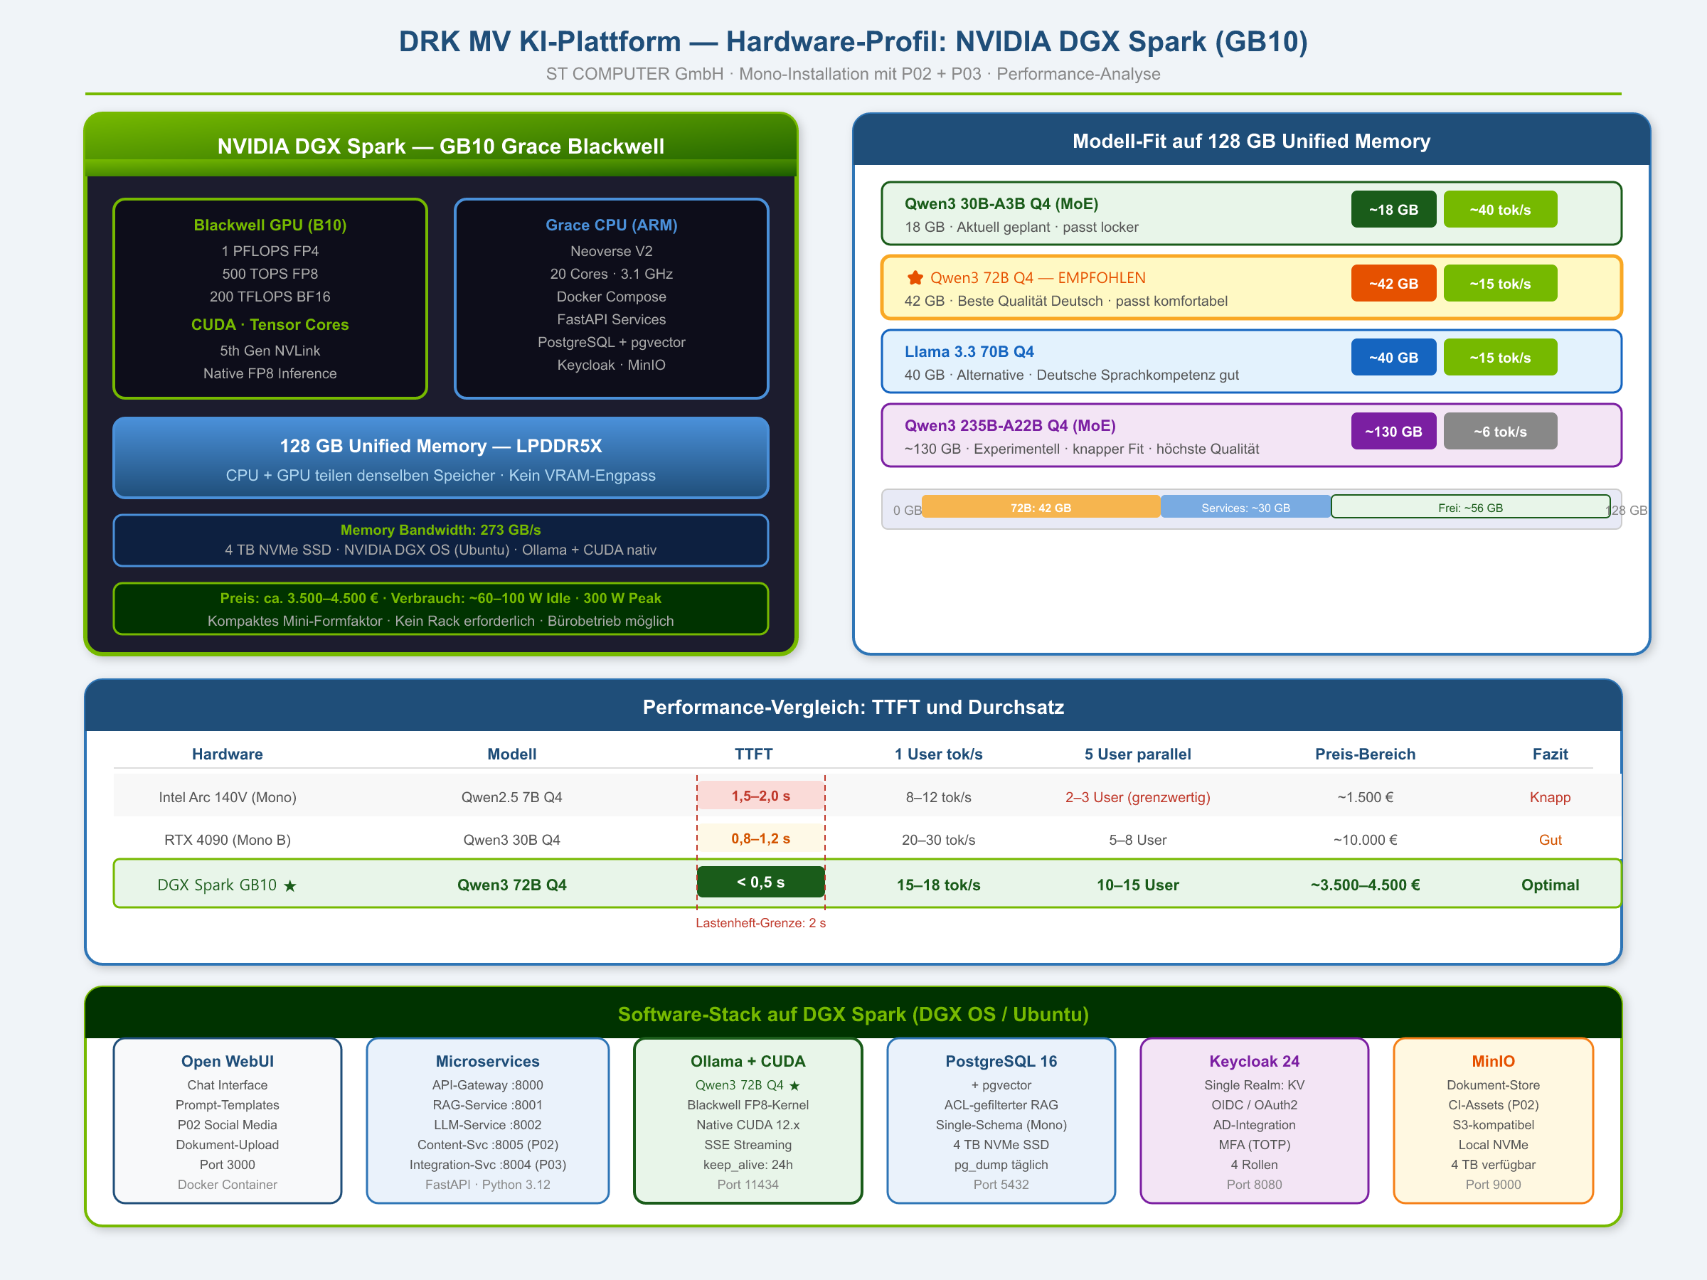
Abb. 1: Software-Stack auf NVIDIA DGX Spark — alle Komponenten im Überblick

Auf dem DGX Spark laufen alle Komponenten in Docker-Containern auf einem einzigen Gerät. Das NVIDIA DGX OS (Ubuntu) mit vorinstalliertem CUDA und Docker CE erlaubt den direkten Start per docker compose up ohne zusätzliche Treiber-Installation.

5.1 Speicherverteilung im Unified Memory (128 GB)
Komponente | Speicher-Bedarf | Hinweis
Qwen3 72B Q4 (Ollama) | ~42 GB | Vollständig in GPU-Teil des Unified Memory · keep_alive 24h
Embedding-Modell (nomic-embed) | ~1 GB | Parallel zum LLM geladen · kein Konflikt
PostgreSQL 16 + pgvector | ~4–8 GB | Shared Buffers: 4 GB empfohlen · wächst mit Vektor-Datenbankgröße
Keycloak 24 | ~2 GB | JVM-Heap 1,5 GB · stabil bei Single-Realm-Betrieb
Microservices (5 Services) | ~2–3 GB | FastAPI · je ~400–600 MB pro Service
Open WebUI | ~1 GB | Node.js · inkl. Session-Caches
MinIO | ~0,5 GB | Speicher-Bedarf abhängig vom Metadaten-Index
DGX OS + Docker + Reserve | ~8 GB | Betriebssystem, Docker-Engine, Kernel, Buffer
GESAMT | ~60–65 GB | Freier Puffer: ~63–68 GB · ausreichend für Wachstum und Vektordaten

5.2 P02 und P03 auf dem DGX Spark
Modul | Besonderheiten auf DGX Spark
P02 — Social Media | Zwei Modell-Strategie möglich: Qwen3 72B für Qualitäts-Check, Qwen3 14B parallel für schnelle Erstentwürfe. Beide Modelle passen gleichzeitig in 128 GB (42 + 9 = 51 GB). CI-Templates aus RAG und Embedding laufen on-chip ohne Latenzzuschlag.
P03 — Integration | Tool-Calling (LLM Function Calling) profitiert direkt vom 72B-Modell: besseres Reasoning bei komplexen API-Anfragen, weniger Fehlinterpretationen bei Rückgaben. 128K-Kontextfenster ermöglicht große API-Antworten ohne Chunking.
Embedding (RAG) | nomic-embed-text oder mxbai-embed-large laufen parallel zum LLM im Unified Memory. Ingest-Geschwindigkeit: mehrere Dokumente pro Minute. Keine Warteschlange durch Modell-Wechsel.

6. Skalierungspfad: Mono → leichtes Multi-Tenant
Ein unerwarteter Vorteil des DGX Spark: die Hardware ist für einen einzelnen Kreisverband deutlich überdimensioniert. Wenn der DRK LV MV 2–3 kleinere Kreisverbände auf einem DGX Spark konsolidieren möchte, ist das ohne Hardware-Wechsel möglich — mit minimalem Code-Aufwand (tenant_id-Einführung + PostgreSQL RLS).

Szenario | Nutzer gesamt | TTFT-Erwartung | Zusatzaufwand
1 KV (Mono) | bis ~200 MA | < 0,5 s | Keine Änderung
2 KV konsolidiert | bis ~400 MA | < 0,8 s | RLS + 2 Keycloak-Realms (~1–2 Tage)
3 KV konsolidiert | bis ~600 MA | < 1,2 s | RLS + 3 Realms + Admin-Service (~3–4 Tage)
> 3 KV | > 600 MA | > 1,5 s (degradiert) | Zweiter DGX Spark oder Upgrade auf DGX Station

Empfehlung: DGX Spark als Pilot-Hardware für Rollout
Statt eine dedizierte Mono-Hardware pro KV anzuschaffen, könnte der DRK LV MV mit einem DGX Spark den Pilot für 1–2 Kreisverbände starten und bei Erfolg mit einem zweiten Gerät auf 4–6 KV skalieren. Dies reduziert den initialen Investitionsbedarf und ermöglicht einen gestuften Rollout.

7. Betriebliche Voraussetzungen

7.1 Was sofort funktioniert
- Docker Compose: DGX OS hat Docker CE vorinstalliert — docker compose up startet alle Services direkt
- Ollama + CUDA: CUDA 12.x ist vorinstalliert · Ollama erkennt Blackwell-GPU automatisch
- Linux-nativer Betrieb: Kein Windows-spezifisches Setup · WSL entfällt · deutlich stabiler
- ARM-Architektur: Alle genutzten Images (PostgreSQL, Keycloak, FastAPI, MinIO) haben ARM64-Varianten

7.2 Was zu prüfen ist
Punkt | Details
Ollama + Blackwell (GB10) | Blackwell-Unterstützung in Ollama seit v0.3+. Stand Juni 2026 ist GB10 als sehr neues Gerät — ggf. neueste Ollama-Nightly-Version erforderlich. Fallback: llama.cpp direkt.
ARM64 Container-Images | Alle offiziellen Images (postgres, keycloak, minio) bieten multi-arch (amd64 + arm64). Open WebUI: arm64 verfügbar. FastAPI/Python: kein Problem.
Netzwerk-Integration KV | DGX Spark hat 2.5 GbE Ethernet. Für Anbindung an KV-Netz: ggf. Thunderbolt-Netzwerkadapter auf 10 GbE empfohlen bei >10 gleichzeitigen Nutzern.
Kühlbedarf (300 W Peak) | Aktive Kühlung integriert. Serverraumtemperatur empfohlen, aber normaler Bürobetrieb (20–25°C) ist laut NVIDIA spezifikationskonform.
USV / Stromversorgung | Standard 230V Steckdose. USV empfohlen (PostgreSQL-Daten-Integrität). Leistungsaufnahme deutlich geringer als RTX-4090-Workstation.

7.3 Nicht geeignet für
- Windows-Server-Umgebungen: DGX OS ist Linux-basiert — kein Windows-Deployment möglich
- Zentralen Multi-KV-Betrieb (> 3 KV): Für die vollständige 15-KV-Plattform ist dedizierte Server-Hardware (DGX Station oder GPU-Cluster) erforderlich
- IPEX-LLM / OpenVINO: Diese Intel-spezifischen Beschleuniger laufen nicht auf NVIDIA-Hardware

8. Zusammenfassung und Empfehlung
Kriterium | Bewertung DGX Spark GB10
TTFT-Anforderung (< 2 s) | ✔ Übertroffen mit Faktor 4 — realistisch < 0,5 s mit Qwen3 72B
Modellqualität | ✔ 72B statt 7B/30B — zwei bis drei Größenklassen besser als bisherige Szenarien
Gleichzeitige Nutzer | ✔ 10–15 User garantiert · Lastenheft-Stabilität unter Parallelbetrieb erfüllt
Preis-Leistung | ✔ ~3.500–4.500 € · günstiger als RTX-4090-Workstation bei besserer Modellklasse
P02 + P03 Support | ✔ Zwei Modelle parallel (72B + 14B) für Social Media und Tool-Calling möglich
Skalierungspfad | ⚡ Bis 3 KV konsolidierbar ohne Hardware-Wechsel · darüber zweites Gerät nötig
Betriebssystem | ⚠ Linux only (DGX OS) · kein Windows-Deployment · für KI-Server kein Nachteil
GB10 Ollama-Reife | ⚠ Sehr neues Gerät (2025) · Ollama-Support in Praxis vor Kauf verifizieren
Zentraler Multi-KV-Betrieb (15 KV) | ✘ Nicht für vollständige 15-KV-Plattform geeignet · dafür DGX Station / GPU-Cluster

Empfehlung ST COMPUTER GmbH
Der NVIDIA DGX Spark GB10 ist die optimale Hardware für eine Pilot-Installation beim ersten Kreisverband: überlegene Modellqualität (72B), TTFT-Übertreffen mit Faktor 4, konsolidierbar auf 2–3 KV ohne Hardware-Wechsel — und das zu einem Preis, der unter einer RTX-4090-Workstation liegt. Empfohlener Rollout-Pfad: 1 DGX Spark für KV-Pilot (Monat 1–6), zweites Gerät für nächste KV-Welle (Monat 7–12), ab 6+ KV Übergang auf zentrale DGX-Station-Infrastruktur.

ST COMPUTER GmbH · Sven Truderung · st@stc.de · Version 0.1.0 · 09.06.2026

